# Цель работы

Познакомиться с операционной системой Linux. Получить практические навыки работы с редактором vi, установленным по умолчанию практически во всех дистрибутивах.

# Задание

Здесь приводится описание задания в соответствии с рекомендациями методического пособия и выданным вариантом.

8.3.1. Задание 1. Создание нового файла с использованием vi

1. Создайте каталог с именем ~/work/os/lab06.
2. Перейдите во вновь созданный каталог.
3. Вызовите vi и создайте файл hello.sh 1 vi hello.sh
4. Нажмите клавишу i и вводите следующий текст. 1 #!/bin/bash 2 HELL=Hello 3 function hello { 4 LOCAL HELLO=World 5 echo $HELLO 6 } 7 echo $HELLO 8 hello
5. Нажмите клавишу Esc для перехода в командный режим после завершения ввода текста.
6. Нажмите : для перехода в режим последней строки и внизу вашего экрана появится приглашение в виде двоеточия.
7. Нажмите w (записать) и q (выйти), а затем нажмите клавишу Enter для сохранения вашего текста и завершения работы.
8. Сделайте файл исполняемым 1 chmod +x hello.sh9.

8.3.2. Задание 2. Редактирование существующего файла

1. Вызовите vi на редактирование файла 1 vi ~/work/os/lab06/hello.sh
2. Установите курсор в конец слова HELL второй строки.
3. Перейдите в режим вставки и замените на HELLO. Нажмите Esc для возврата в командный режим.
4. Установите курсор на четвертую строку и сотрите слово LOCAL.
5. Перейдите в режим вставки и наберите следующий текст: local, нажмите Esc для возврата в командный режим.
6. Установите курсор на последней строке файла. Вставьте после неё строку, содержащую следующий текст: echo $HELLO.
7. Нажмите Esc для перехода в командный режим.
8. Удалите последнюю строку.
9. Введите команду отмены изменений u для отмены последней команды.
10. Введите символ : для перехода в режим последней строки. Запишите произведённые изменения и выйдите из vi.11.

# Выполнение лабораторной работы

1. Создайте каталог с именем ~/work/os/lab06. 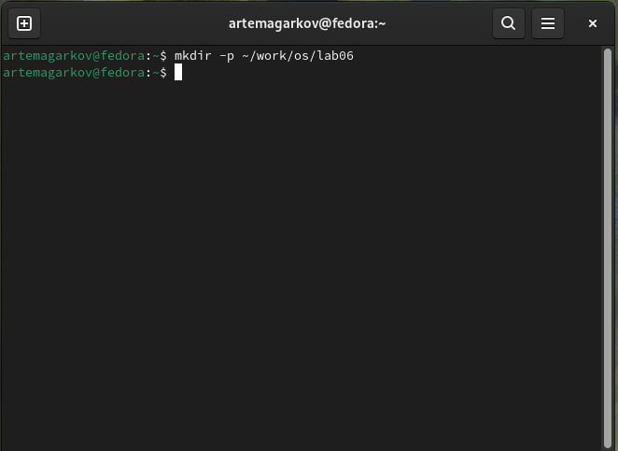
2. Перейдите во вновь созданный каталог.
3. Вызовите vi и создайте файл hello.sh 1 vi hello.sh 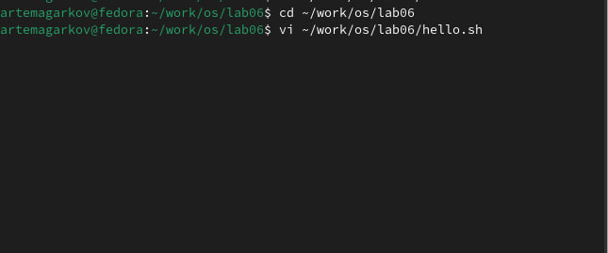
4. Нажмите клавишу i и вводите следующий текст. 1 #!/bin/bash  
   2 HELL=Hello  
   3 function hello {  
   4 LOCAL HELLO=World  
   5 echo $HELLO  
   6 }  
   7 echo $HELLO  
   8 hello  
   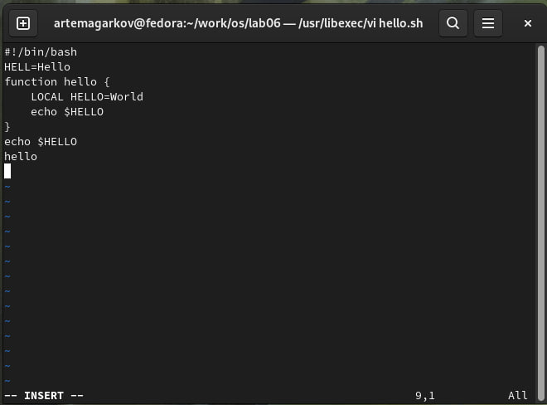
5. Нажмите клавишу Esc для перехода в командный режим после завершения ввода текста.
6. Нажмите : для перехода в режим последней строки и внизу вашего экрана появится приглашение в виде двоеточия  
   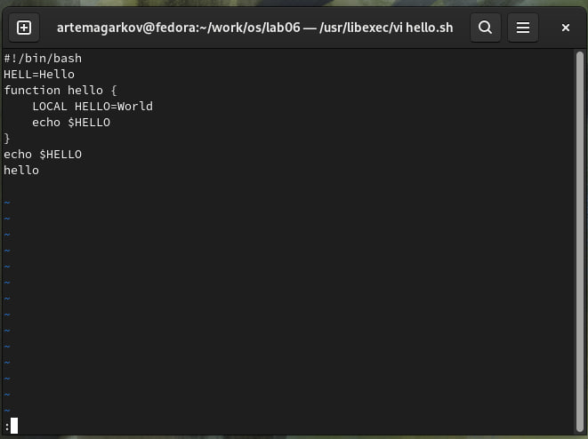
7. Нажмите w (записать) и q (выйти), а затем нажмите клавишу Enter для сохранения вашего текста и завершения работы.
8. Сделайте файл исполняемым 1 chmod +x hello.sh9 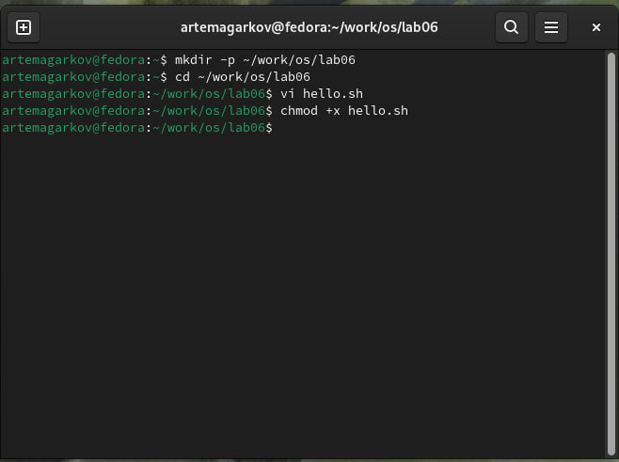

8.3.2. Задание 2. Редактирование существующего файла

1. Вызовите vi на редактирование файла 1 vi ~/work/os/lab06/hello.sh
2. Установите курсор в конец слова HELL второй строки.
3. Перейдите в режим вставки и замените на HELLO. Нажмите Esc для возврата в командный режим.
4. Установите курсор на четвертую строку и сотрите слово LOCAL.
5. Перейдите в режим вставки и наберите следующий текст: local, нажмите Esc для возврата в командный режим.
6. Установите курсор на последней строке файла. Вставьте после неё строку, содержащую следующий текст: echo $HELLO.
7. Нажмите Esc для перехода в командный режим.
8. Удалите последнюю строку.
9. Введите команду отмены изменений u для отмены последней команды.
10. Введите символ : для перехода в режим последней строки. Запишите произведённые изменения и выйдите из vi.11. 11. 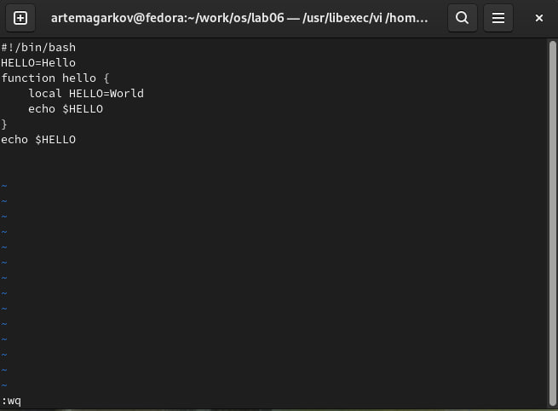

## 8.5. Контрольные вопросы и ответы

1. Дайте краткую характеристику режимам работы редактора vi.

* Командный: ввод команд.
* Вставки: ввод текста.
* Последней строки: выполнение команд, начинающихся с :.

1. Как выйти из редактора, не сохраняя произведённые изменения?

* :q!

1. Назовите и дайте краткую характеристику командам позиционирования.

* h, j, k, l: влево, вниз, вверх, вправо.
* 0, $: начало и конец строки.
* gg, G: начало и конец файла.
* w, b: следующее и предыдущее слово.

1. Что для редактора vi является словом?

* Последовательность символов, разделенная пробелами или знаками пунктуации.

1. Каким образом из любого места редактируемого файла перейти в начало (конец) файла?

* Начало: gg
* Конец: G

1. Назовите и дайте краткую характеристику основным группам команд редактирования.

* Удаление: x, dd
* Копирование: yy, yw
* Вставка: p, P
* Отмена: u

1. Необходимо заполнить строку символами $. Каковы ваши действия?

* Вставить $ в начало, затем Esc, потом 99.

1. Как отменить некорректное действие, связанное с процессом редактирования?

* Нажмите u.

1. Назовите и дайте характеристику основным группам команд режима последней строки.

* Сохранение: :w
* Выход: :q, :q!
* Сохранить и выйти: :wq, :x

1. Как определить, не перемещая курсора, позицию, в которой заканчивается строка?

* Включить :set ruler.

1. Выполните анализ опций редактора vi (сколько их, как узнать их назначение и т.д.).

* Все опции: :set all
* Конкретная опция: :set option?

1. Как определить режим работы редактора vi?

* Командный: виден курсор.
* Вставки: -- INSERT --.
* Последней строки: видна строка команд.

1. Постройте граф взаимосвязи режимов работы редактора vi.13.

* Командный -> Вставки (i, a)
* Командный -> Последней строки (:)
* Вставки/Последней строки -> Командный (по Esc/выполнению команды).

# Выводы

В ходе выполнения данной лабораторной работы я познакомился с операционной системой Linux и получил практические навыки работы с текстовым редактором vi, который установлен по умолчанию в большинстве дистрибутивов. Эти навыки включают в себя управление режимами редактора, выполнение основных команд редактирования, навигацию по тексту, а также использование команд режима последней строки для сохранения и выхода из редактора.